吉林省省直事业单位公开招聘体能测评标准
男子组
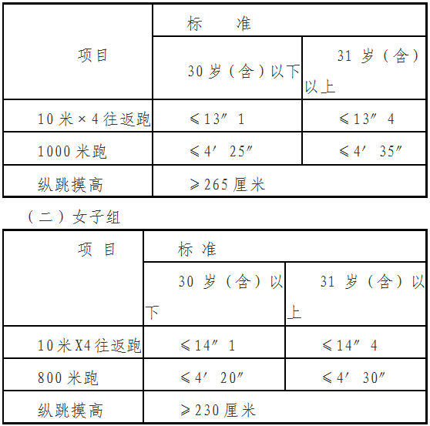
（六）开考比例。

